Приложение № 3
К реестру мест (площадок)
накопления твердых коммунальных отходов на территории
Пионерского сельского поселения
Смоленского района Смоленской области

СХЕМА РАСПОЛОЖЕНИЯ ОБЪЕКТОВ ТКО В Д.БУБЛЕЕВЩЕНА

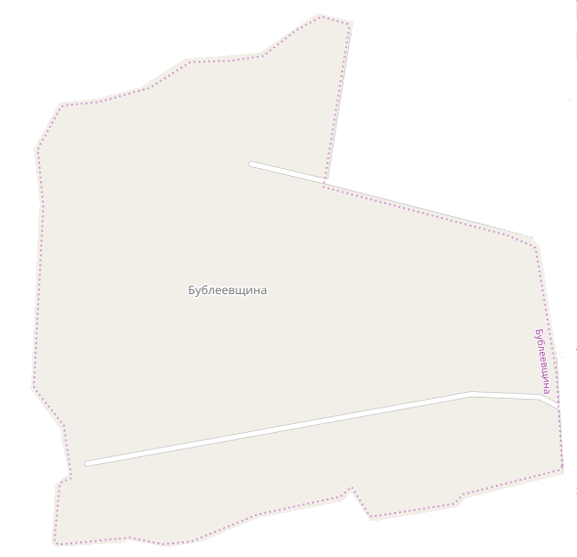
Условные обозначения:
места накопления ТКО

